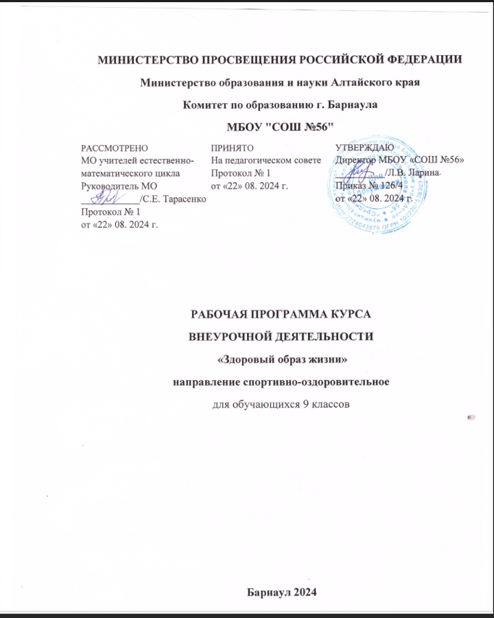

**Пояснительная записка.**

Рабочая программа курса внеурочной деятельности «Здоровый образ жизни» по спортивно-оздоровительному направлению для 9 класса разработана на основе:

1.Федерального государственного образовательного стандарта основного общего образования.

2.Учебного плана МБОУ «СОШ №56»».

3.Календарного учебного графика МБОУ «СОШ №56».

4.Положения о рабочей программе учебных предметов, курсов, в том числе внеурочной деятельности МБОУ «СОШ №56»

Программа составлена в соответствии с авторской программой, «Мы за здоровый образ жизни», пособие для учителя авторы: Д.В. Григорьев, П.В. Степанов».

**Возрастная группа:** программа внеурочной деятельности «Здоровый образ жизни» по спортивному - оздоровительному направлению разработана для обучающихся 9 классов, в соответствие с новыми требованиями ФГОС ООО. При отборе содержания курса учитываются возрастные особенности учащихся.

**Цель программы:**

- создать возможности для углубления знаний учащихся о собственном здоровье, воспитывать позитивное отношение к здоровью как непреходящей ценности, обучить принципам, правилам и нормам здорового образа жизни.

**Задачи программы:**

сформировать у школьников представления об ответственности за собственное здоровье и здоровье окружающих;

Содействовать сохранению здоровья каждого школьника;

Сформировать основания для критического мышления по отношению к знаниям, навыкам и практическим действиям, направленным на сохранение здоровья;

Обеспечить обучающихся необходимой информацией для формирования собственных стратегий и технологий, позволяющих сохранять и укреплять здоровье;

Создать методологические и технологические основания для моделирования различных видов деятельности, направленных на укрепление здоровья в школе, а также на изменение всего уклада школы с пользой для здоровья каждого ее «обитателя»;

Расширить и разнообразить взаимодействие школы, родителей и общества в контексте укрепления здоровья.

**Сведения о распределении часов по годам обучения:**

Программа курса рассчитана на 1 год. Годовой курс программы рассчитан на 34 часов (1 занятие по 1 ч. в неделю).

**Формы организации учебного процесса:** индивидуальные и групповые работы, беседы, экскурсии, спортивные соревнования, встречи, конкурсы, игровые программы.

**Содержание курса внеурочной деятельности**

**Введение. (2 ч.)**

Здоровый образ жизни. Факторы, определяющие здоровье. Пути формирования здорового образа жизни. Окружающая среда и здоровье человека.

**Вредные привычки и их профилактика. (9 ч.)**

Курение: мы и наше потомство. Состав компонентов табачного дыма. Влияние сигарет на организм подростка. Психологическое и

физиологическое влияние табакокурения на детский организм. Правда об алкоголе. Вред алкоголя, борьба с алкоголизмом. Детский и подростковый алкоголизм. Подросток и алкоголь, влияние алкоголя на здоровье подростка.

Наркотики: зависимость и последствия. Понятие о токсикомании, токсических веществ, причины токсикомании. Последствия токсикомании

На организм подростка.

**Заболевания подростков, передающиеся половым путём. (7 ч.)**

Вирусы – внутриклеточные паразиты. Понятие СПИД/ВИЧ, причины

и пути заражения. Распространение СПИДа в мире, стране. Инфекции, передаваемые половым путём, стадии, симптомы.

Простудные заболевания. Понятие о простудных заболеваниях,

Отрицательное воздействие на организм: бактериальных и вирусных инфекций (грипп,ангина, ОРЗ,герпес и т.д.).Закаливание организма.

**Питание и здоровье. (6 ч.)**

Неправильное питание – результат болезней. Культура питания. Витамины

Круглый год. Правильный рацион питания. Калорийность и энергозатраты.

Жилищные (бытовые) условия и здоровье.

Гигиена жилища. Паразиты (клопы, клещи, насекомые). Домашние животные. Жилищные болезни. Комнатные растения и здоровье. Цвет и

здоровье.

**Экология здоровья. (3 ч.)**

Химические и биологические загрязнения и болезни человека. Классификация заболеваний. Электромагнитные излучения и их воздействие на организм. Компьютер и здоровье человека.

**Болезни цивилизации. (7 ч.)**

Болезни цивилизации (стресс, депрессия, фобия, бессонница и пр.). Понятие о стрессе, причины, пути снятия стресса. Биологические ритмы, их влияние на здоровье. Режим дня залог здоровья.

**Планируемые результаты освоения курса внеурочной деятельности**

**Личностные результаты:**

-формирование ценности здорового и безопасного образа жизни;

-формирование основ экологической культуры, соответствующей современному уровню экологического мышления, развитие опыта экологически ориентированной рефлексивно оценочной и практической деятельности в жизненных ситуациях.

-формирование готовности и способности обучающихся к саморазвитию и самообразованию на основе мотивации к познанию,

-формирование целостного мировоззрения, соответствующего современному уровню развития науки и общественной практики, учитывающего социальное, культурное, языковое, духовное многообразие современного мира;

-формирование осознанного, уважительного и доброжелательного отношения к другому человеку, его мнению, мировоззрению;

-готовности и способности вести диалог с другими людьми и достигать в нем взаимопонимания; освоение социальных норм, правил поведения, ролей и форм социальной жизни в группах и сообществах, включая взрослые и социальные сообщества;

-развитие морального сознания и компетентности в решении моральных проблем на основе личностного выбора, формирование нравственных чувств и нравственного поведения, осознанного и ответственного отношения к собственным поступкам;

**Метапредметные результаты:**

-умение самостоятельно определять цели своего обучения, ставить и формулировать для себя новые задачи в познавательной деятельности, развивать мотивы и интересы своей познавательной деятельности;

-умение самостоятельно планировать пути достижения целей, в том числе альтернативные, осознанно выбирать наиболее эффективные способы решения учебных и познавательных задач;

-умение соотносить свои действия с планируемыми результатами, осуществлять контроль своей деятельности в процессе достижения результата, определять способы действий в рамках предложенных условий и требований, корректировать свои действия в соответствии с изменяющейся ситуацией;

-умение оценивать правильность выполнения учебной задачи, собственные возможности ее решения;

-владение основами самоконтроля, самооценки, принятия решений и осуществления осознанного выбора в учебной и познавательной деятельности;

-умение определять понятия, создавать обобщения, устанавливать аналогии, классифицировать, самостоятельно выбирать основания и критерии для классификации, устанавливать причинно-следственные связи, строить логическое рассуждение, умозаключение (индуктивное, дедуктивное и по аналогии) и делать выводы;

-умение организовывать учебное сотрудничество и совместную деятельность с учителем и сверстниками; работать индивидуально и в группе: находить общее решение и разрешать конфликты на основе согласования позиций и учета интересов; формулировать, аргументировать и отстаивать свое мнение; -умение осознанно использовать речевые средства в соответствии с задачей коммуникации для выражения своих чувств, мыслей и потребностей; планирования и регуляции своей деятельности; владение устной, письменной речью, монологической контекстной речью;

-формирование и развитие компетентности в области использования информационно-коммуникационных технологий (далее ИКТ – компетенции); развитие мотивации к овладению культурой активного пользования словарями и другими поисковыми системами;

-формирование и развитие экологического мышления, умение применять его в познавательной, коммуникативной, социальной практике и профессиональной ориентации.

**Предметные результаты:**

-формирование умения оценивать влияние факторов риска на здоровье человека; умение выбирать целевые и смысловые установки в своих действиях и поступках по отношению к живой природе, здоровью своему и окружающих.

-формирование установки на здоровый образ жизни, исключающий употребление алкоголя, наркотиков, курение и нанесение иного вреда здоровью;

-формирование представлений о значении биологических наук в решении локальных и глобальных экологических проблем, необходимости рационального природопользования, защиты здоровья людей в условиях быстрого изменения экологического качества окружающей среды.

-оценивать поведение человека с точки зрения здорового образа жизни:

-применять биологические знания для организации и планирования собственного здорового образа жизни и деятельности, благополучия своей семьи и благоприятной среды обитания человечества.

**Материально-техническое и учебно-методическое обеспечение программы, список литературы**

Мультимедийная система для демонстрации отдельных тем занятий

-Макеева А.Г. Внеурочная деятельность. «Формирование культуры здоровья.» 9 классы/ – М. : Просвещение.

-Вайнбаум С.Я. «Гигиена физического воспитания.»– М., Просвещения.

-Вайнер Э.М. Рациональная организация жизнедеятельности человека. М.: Просвещение.

Дзятковская Е.Н. Проектируем содержание внеурочной деятельности по формированию экологической культуры, здорового и безопасного образа жизни: Методическое пособие - М.: Образование и экология.

Интернет – сайт. [http://med-lib.ru](http://med-lib.ru/) - Большая медицинская энциклопедия

**Поурочно-тематическое планирование**

**9 класс**

|  |  |
| --- | --- |
| №  урока  п/п | Тема урока |
| **Введение. (2 ч.)** | |
| 1. | ЗОЖ, его составляющие. |
| 2. | Окружающая среда и здоровье человека. |
| **Вредные привычки и их профилактика. (9 ч.)** | |
| 3 | Самые опасные виды вредных привычек. |
| 4 | Жевательная резинка. История. Вред и польза - сделай свой выбор. |
| 5 | Психологическое и физиологическое влияние табакокурения на детский организм. |
| 6 | Слобоалкогольные напитки и организм подростка. |
| 7 | Не заводи вредных привычек. |
| 8 | Подросток и алкоголь, влияние алкоголя на здоровье подростка . |
| 9 | Наркотики: зависимость и последствия. |
| 10 | Последствия токсикомании на организм подростка. |
| 11 | Любая вредная привычка негативно сказывается на здоровье человека. |
| Заболевания подростков, передающиеся половым путём.(7 ч.) | |
| 12 | Вирусы – внутриклеточные паразиты. |
| 13 | Понятие СПИД/ВИЧ, причины и пути заражения. |
| 14 | Распространение СПИДа в мире, стране, в Алтайском крае. |
| 15 | Инфекции, передаваемые половым путём, стадии, симптомы венерических заболеваний. |
| 16 | Защитись от гриппа, коронавируса и ОРВИ. |
| 17 | Понятие о простудных заболеваниях, отрицательное воздействие на организм: бактериальных и вирусных инфекций. |
| 18 | Закаливание организма. |
| **Питание и здоровье. (6 ч.)** | |
| 19 | Неправильное питание – результат болезней. |
| 20 | Профилактика инфекционных заболеваний. Микробы. |
| 21 | Витамины круглый год. |
| 22 | Составление правильного рациона питания, в зависимости от энергозатрат и калорийности. |
| 23 | Гигиена – основа здоровья человека. |
| 24 | Красивые зубы – залог красоты и здоровья. |
| **Экология здоровья.(3 ч.)** | |
| 25 | Химические и биологические загрязнения и болезни человека. |
| 26 | Электромагнитные излучения и их воздействие на организм. |
| 27 | Компьютер и здоровье человека. |
| **Болезни цивилизации.(7 ч.)** | |
| 28 | Болезни цивилизации. Понятие о стрессе, причины, пути снятия стресса. |
| 29 | Биологические ритмы, их влияние на здоровье. |
| 30 | Режим дня – залог здоровья. |
| 31 | От чего зависит рост и развитие организма. |
| 32 | Народный фольклор и здоровый образ жизни. |
| 33 | Мои спортивные достижения |
| 34 | Защита проектов: создание буклетов и памяток по ЗОЖ. |

**Лист корректировки поурочно-тематического планирования**

|  |  |  |  |  |
| --- | --- | --- | --- | --- |
| Дата внесения изменений | Характеристика изменений | Причина изменений | Реквизиты документа, которым закреплено изменение | Подпись учителя внесшего изменения |
|  |  |  |  |  |
|  |  |  |  |  |
|  |  |  |  |  |
|  |  |  |  |  |
|  |  |  |  |  |